桃園市111學年度桃園區慈文國民中學校長及教師公開授課活動
議課紀錄表
一、單元名稱：人際百寶箱
二、上課時間：112年3月28日，第三節
三、任課班級：714
四、授課老師：鍾雨真
五、觀課人員：李萍薇、陳怡璇、章文芝、張碩芬、古亭菊、謝淑惠、陳誠詩、黎玉鈴、
邱淑華、趙琬瑜、江姿燕、張淑貴、邱靜慈老師
六、議課時間：112年3月28日，第四節
教學者自我回饋
一、優點方面
(1)上課時會詢問學生問題並請學生回答，與學生互動情形良好而非單純講述。
(2)課程中情境貼近學生日常生活，讓學生能將所學運用於日常
二、可改進之處
(1)分組討論後可以讓每一組上台發表，而非只抽其中幾組。
(2)練習我訊息可以2-3人一組方式進行，並實際操作。
三、所遭遇之困境
(1)在講解我訊息時是否會太快速，讓學生無法吸收？
觀課人員回饋
一、教學者優點
(1)課程進行流暢，講述清晰，結構分明
(2)情境與學生生活做連結，並將理論及實務做結合
(3)時間掌控能力佳，能從容將這堂課做總結並交代回家作業
(4)師生關係和諧，互動自然，氣氛融洽
(5)善用多元方式進行課堂活動，採分組討論、上台分享討論結果、教學者帶領全班討論答案、講述例子、觀看影片及邀請自願同學上台演練，授課方式多元豐富。
二、學生學習狀況說明及待釐清問題(可包含回應教學者說課時所欲被觀察之重點)
(1)分組討論時有少數學生未積極參與溝通，可適當允許或提醒學生討論時間時能夠離開位子
(2)不太清楚男女分組方式的用意(男多女少或女多男少)，教學者回應因讓學生自行分組所以產生男女比例不均，之後會依課程進行方式稍加微調。
三、在觀課過程中的收穫
(1)PPT清楚明確，能讓學生迅速理解課程狀況
(2)溝通與學生內心世界有關，要讓他們說出真實想法不容易，但教學者能夠以鼓勵及親切的態度，讓學生勇於發表！
四、針對教學者所遭遇困境之回應
(1)講解我訊息時能多做舉例，讓學生反覆聽到我訊息的公式並能熟悉。
(2)可以將公式顯示於每頁的PPT中，讓學生更印象深刻。
照片及說明
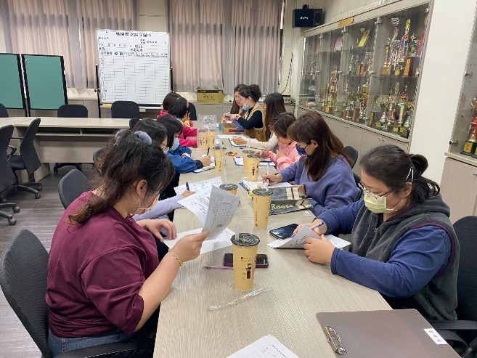 | 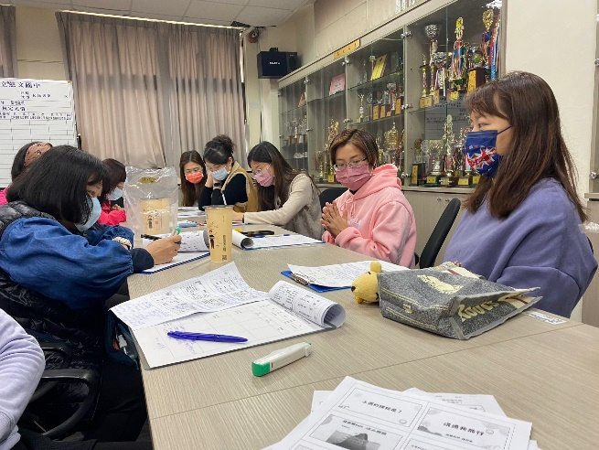
授課教師說明課程設計及今日上課情形 | 授課教師將回饋紀錄並整理
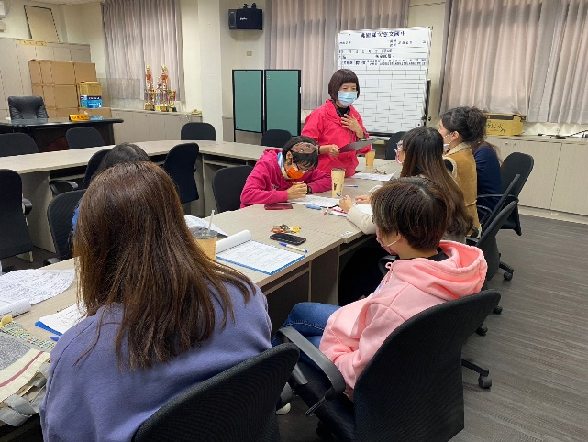 | 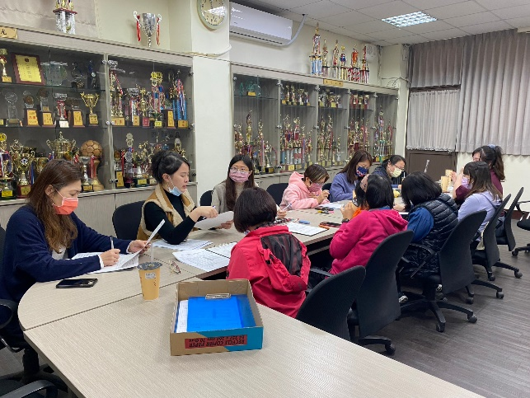
觀課教師給予回饋 | 觀課教師經驗分享

